**תיעוד חלק 2 אבטחה**

**חלק א:**ניצור ראשית את כרטיסי הרשת שלנו:

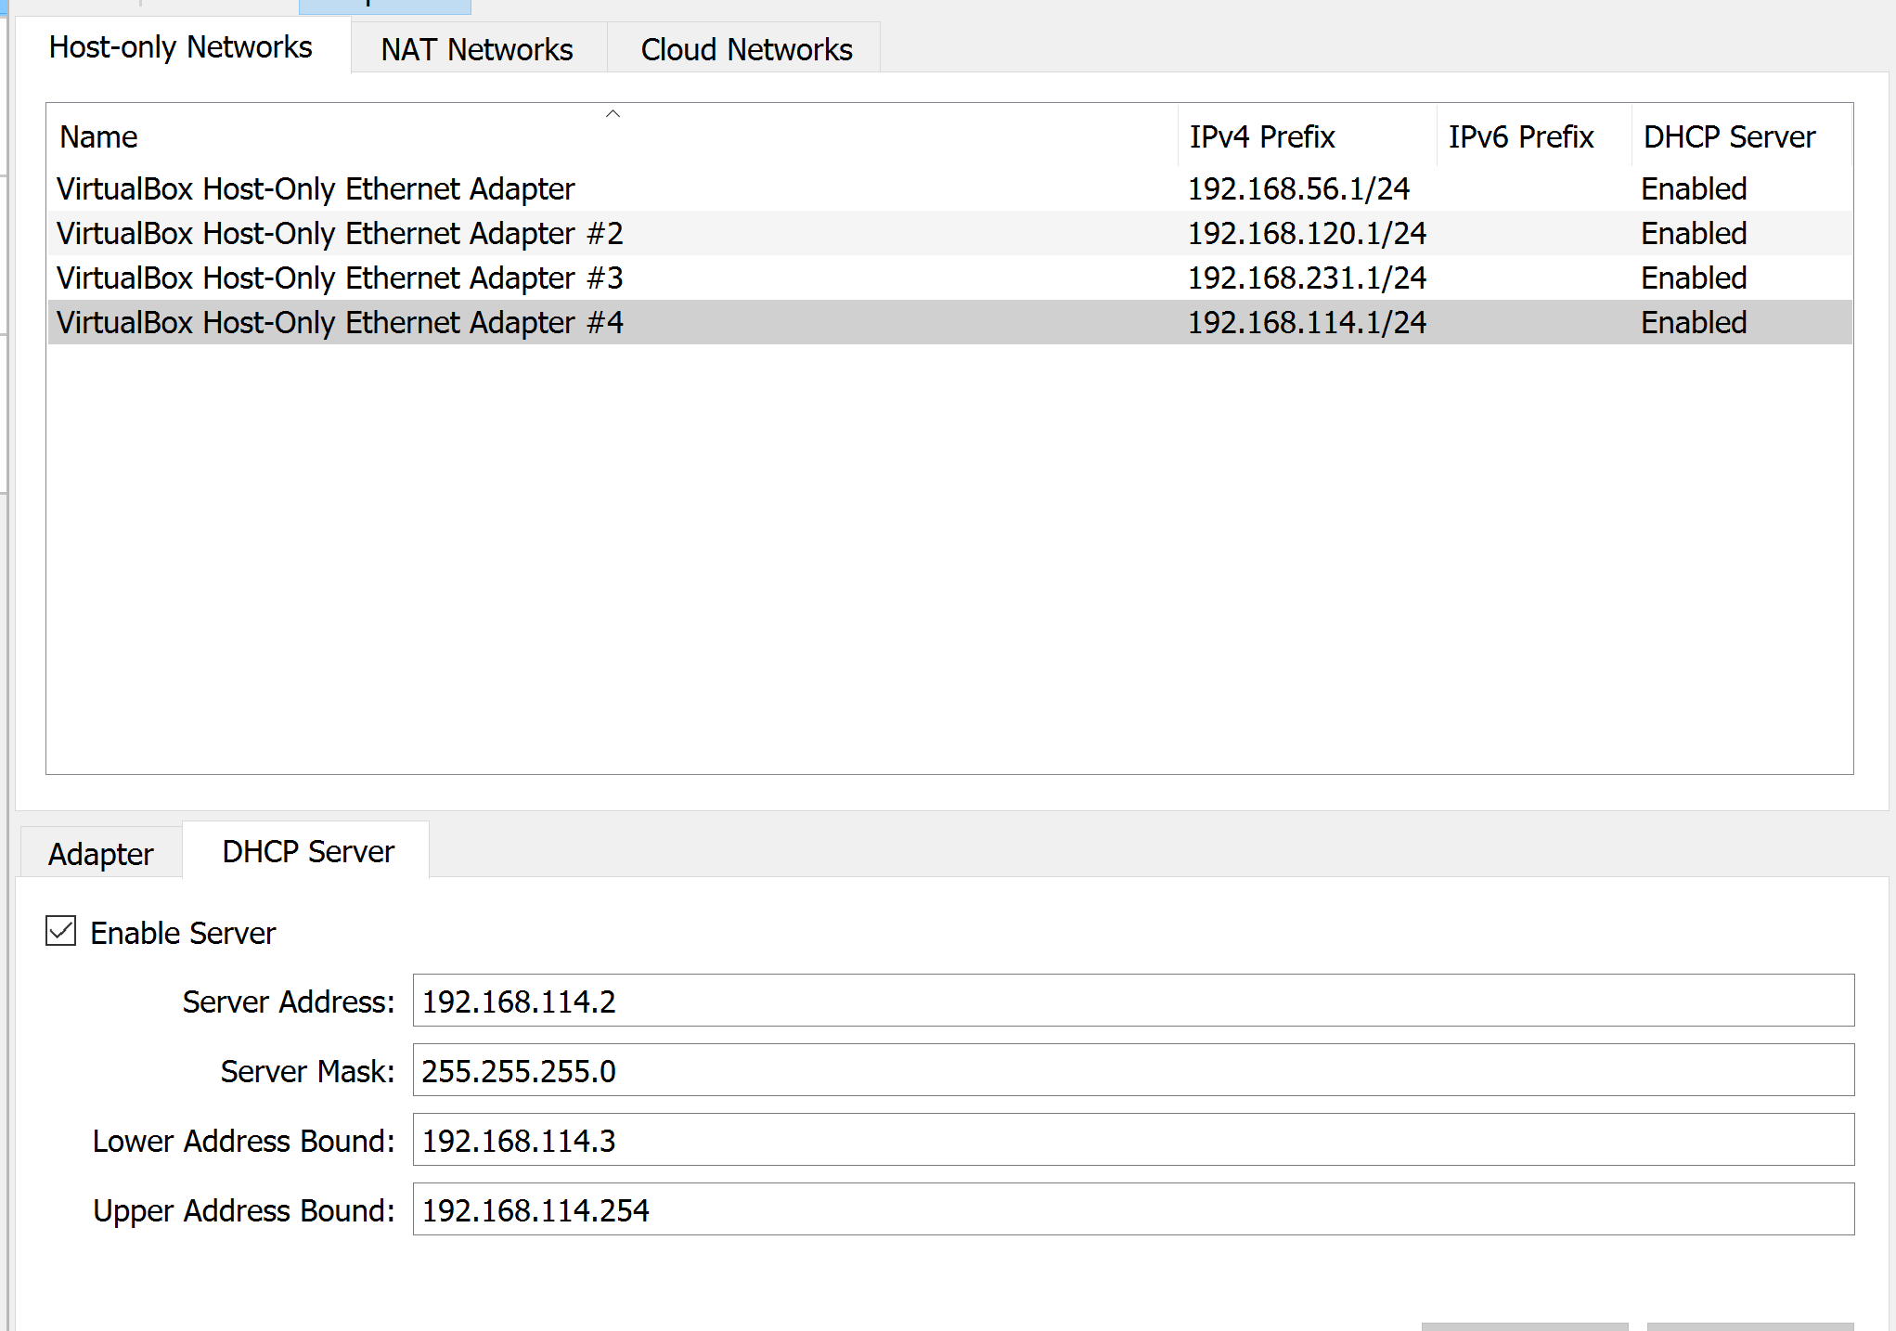

עם הDHCP, כמתואר בסרטון.

נוסיף את כל הכרטיסים לראוטר (נשתמש כאן רק ב2,3,4):  
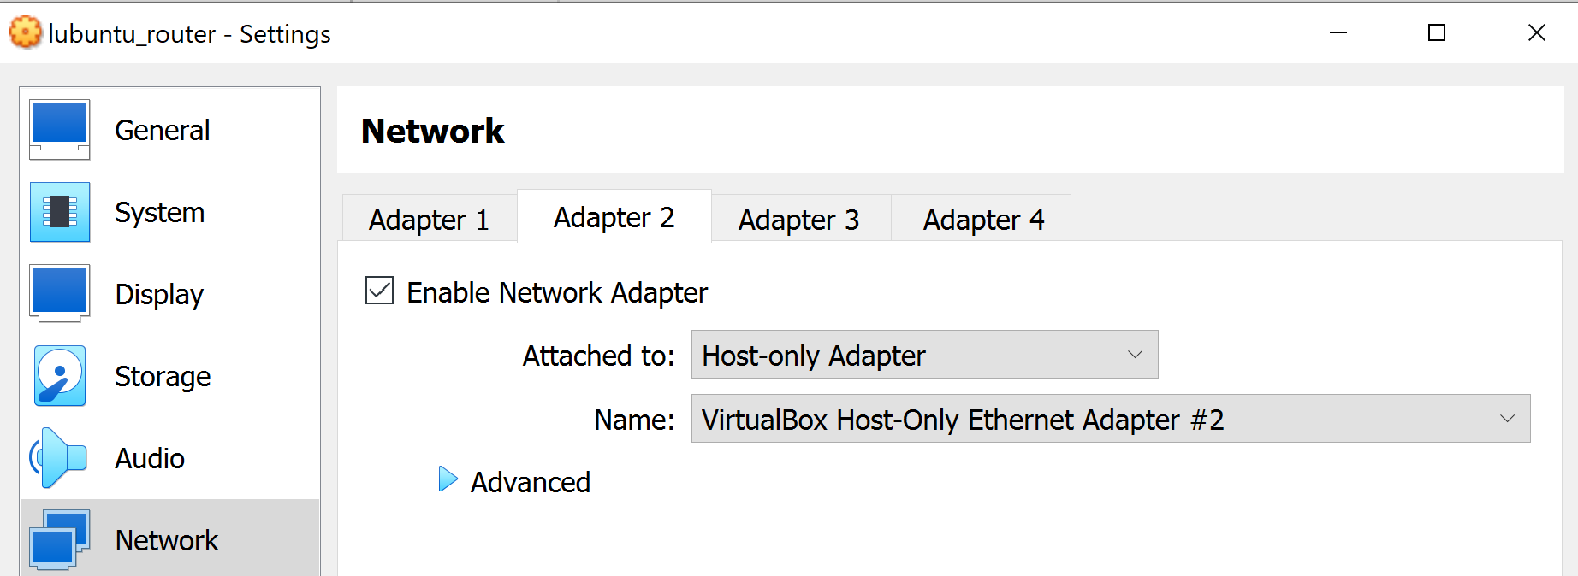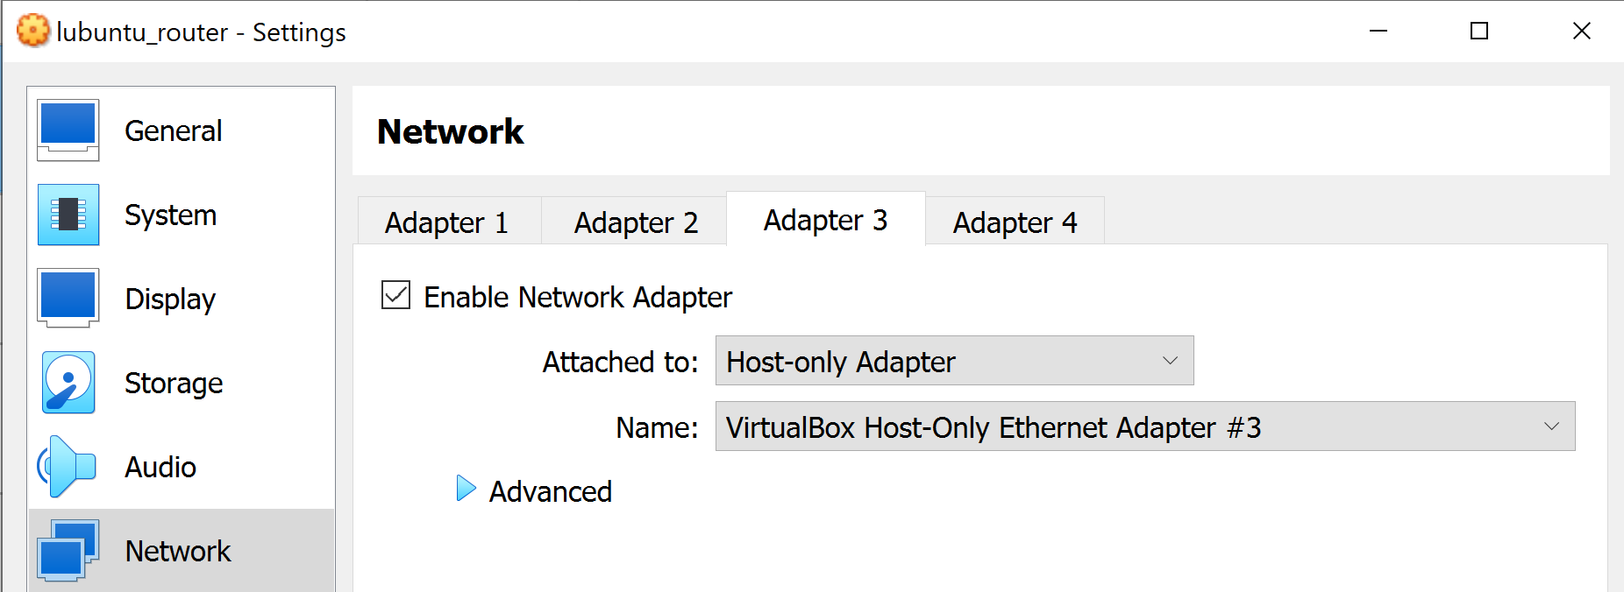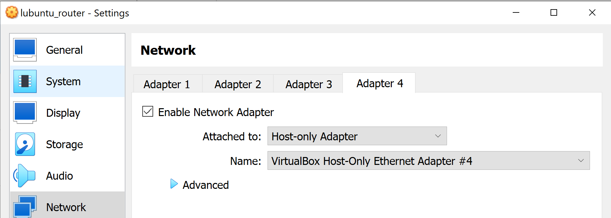

ובדומה, עבור כל אחד מהמחשבים הנוספים שלנו נבחר כרטיס רשת אחד מהשלושה שדרכו יתקשר עם הראוטר שלנו (עבור כל מחשב כרטיס אחר בשביל שיוכלו לתקשר רק דרך הראוטר).

נריץ את ארבע המכונות במקביל:

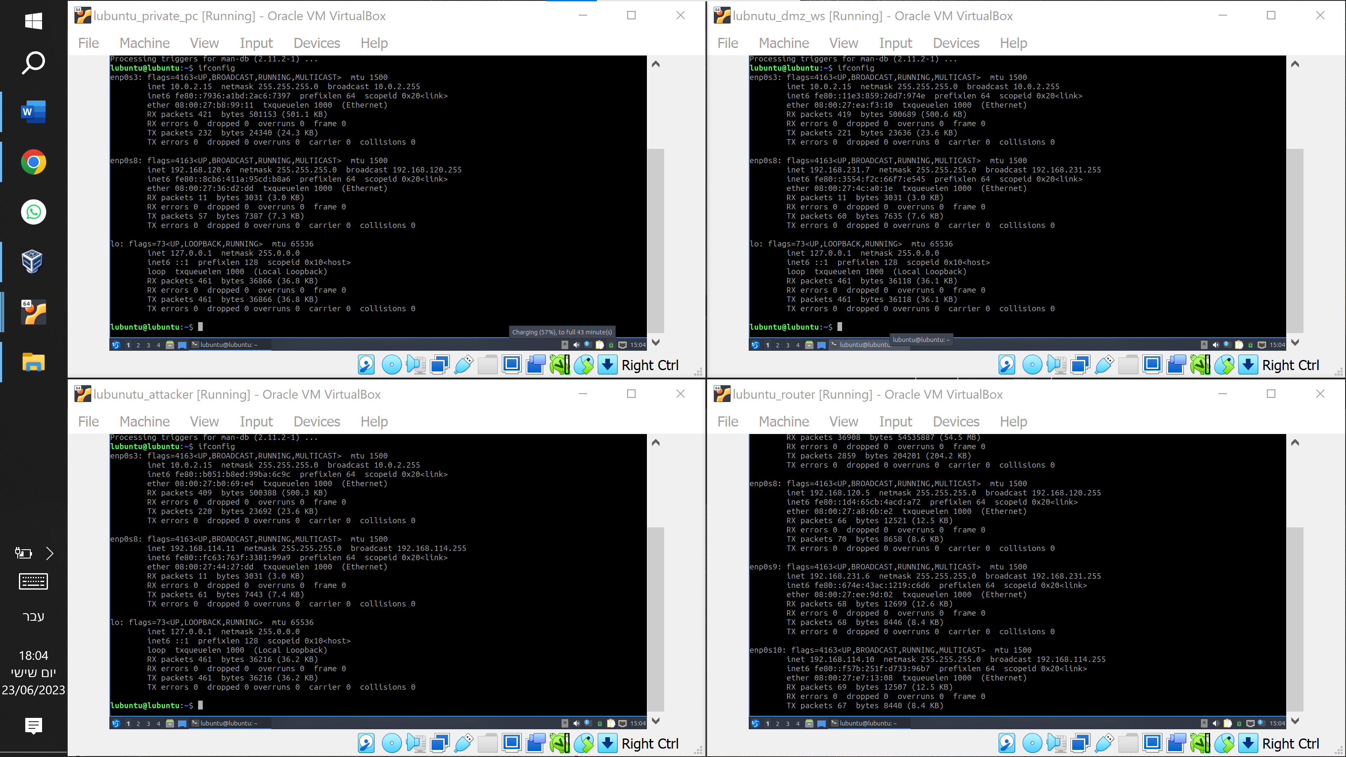

אכן בכתובות הip כל אחד מתאים לכתובת אחרת של הראוטר שלנו.

כעת נגדיר את הנתיבים המתאימים ככה שכל תקשורת בין שני מחשבים תעבור דרך הראוטר.

לאחר שהוספנו את הrouteים המתאימים, ושהגדרנו את הראוטר שיעבוד כמו ראוטר ויעביר הודעות שמגיעות אליו ליעד אחר, נדגים שזה פועל עבור קריאה מהprivate_pc לdmz:

נמצא ip של הdmz בעזרת ifconfig ונראה שהוא 192.168.231.7 (ניתן לראות בתמונה כאן מעל), נריץ tcpdump בrouter עם הממשק שמגיע מprivate_pc ונבצע ping מהprivate לdmz ונראה שזה אכן עובר דרך הראוטר:  
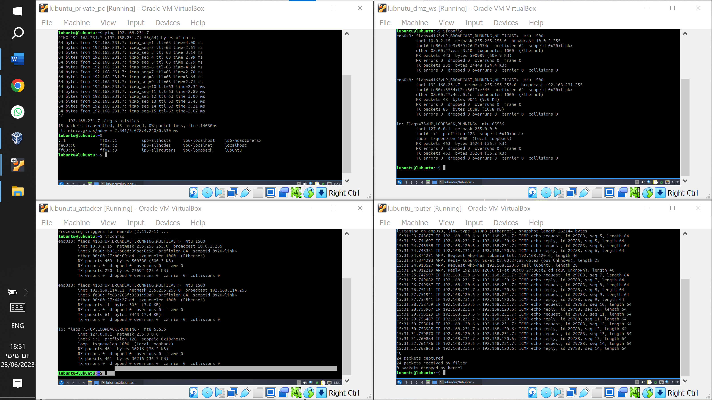

הסנפה מהwireshark מהראוטר (**לא עבד לנו בשום דרך- גרירה, העתקה, gmail,drive להעביר את קובץ הpcap מהמכונה למחשב ועל כן, לצערנו, לא יכולנו לצרף אותו להגשות התרגיל)**: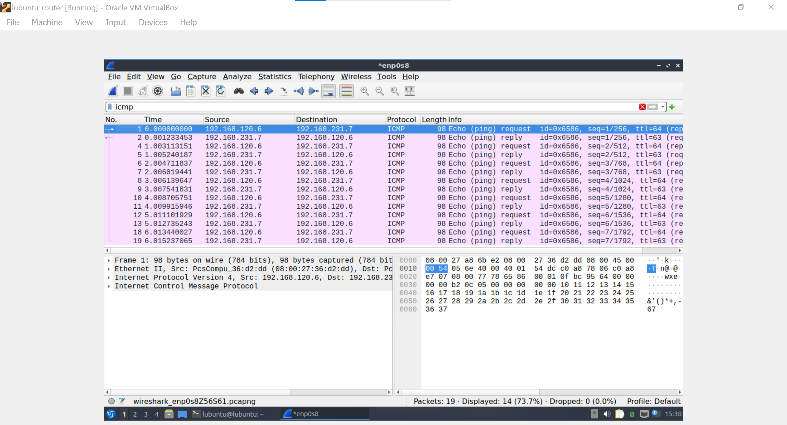

ניתן לראות שאכן מקור והיעד הם המחשבים המתאימים.

**חלק ב:**

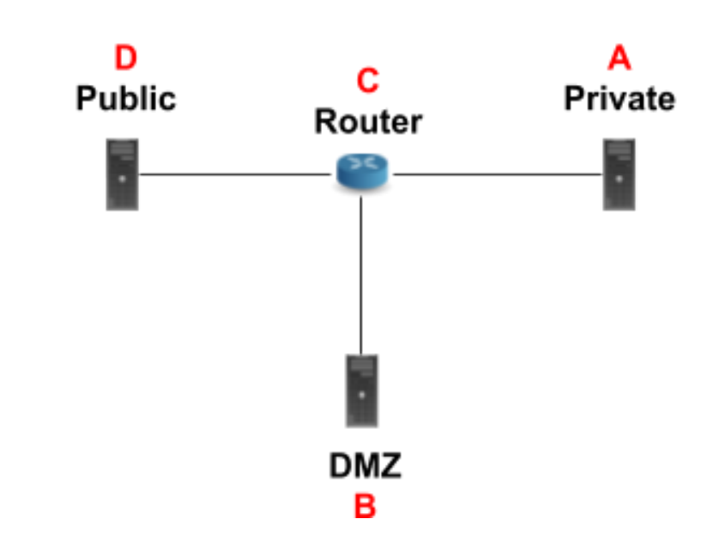נתקין שרת apache על מחשב B (הdmz) בעזרת הפקודה:sudo apt-get install apache2.

לאחר ההתקנה נריץ אותו (עם sudo /etc/init.d/apache2 start) ונראה עם netstat -an | more במצב הרשתות שפועלות שאכן המחשב מאזין בפורט 80:

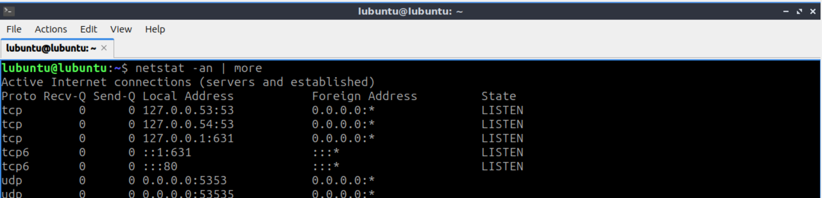

נמצא את קובץ הhtml שהשרת מציג באופן דיפולטיבי (ב/var/www/html):



נשנה את תוכנו עם sudo nano index.html כך שיציג את הפרטים שלנו, ונגלוש מהדפדפן (לכתובת localhost שתוביל אוטומטית לlocalhost:80) ואכן: 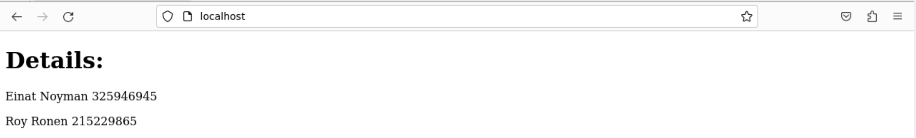

כעת נתקין ssh:

הורדה: sudo apt-get install openssh-server

לאפשר ssh: sudo systemctl enable ssh

והפעלת השרת: sudo systemctl start ssh

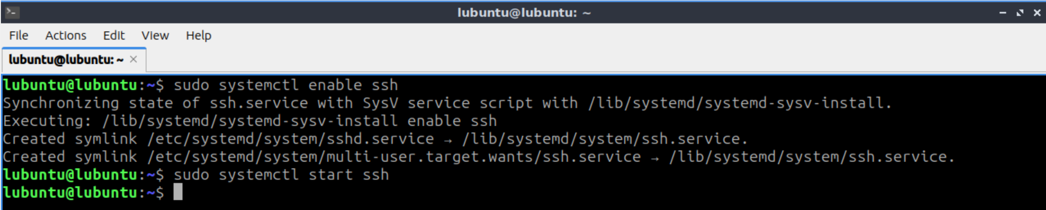

ונתחבר ממחשב D (הattacker).

**חלק ג:**

נוריד nmap עם   
Sudo apt-get update  
Sudo apt-get install nmap

כעת, הרצה על כל כל הרשת לוקחת אצלנו מלא זמן, לכן נריץ פשוט על כל כרטיס רשת שיש לנו

((192.168.114.0/24, 192.168.120.0/24, 192.168.231.0/24 עם הפקודה nmap -v ip:

- 192.168.114.0/24:  
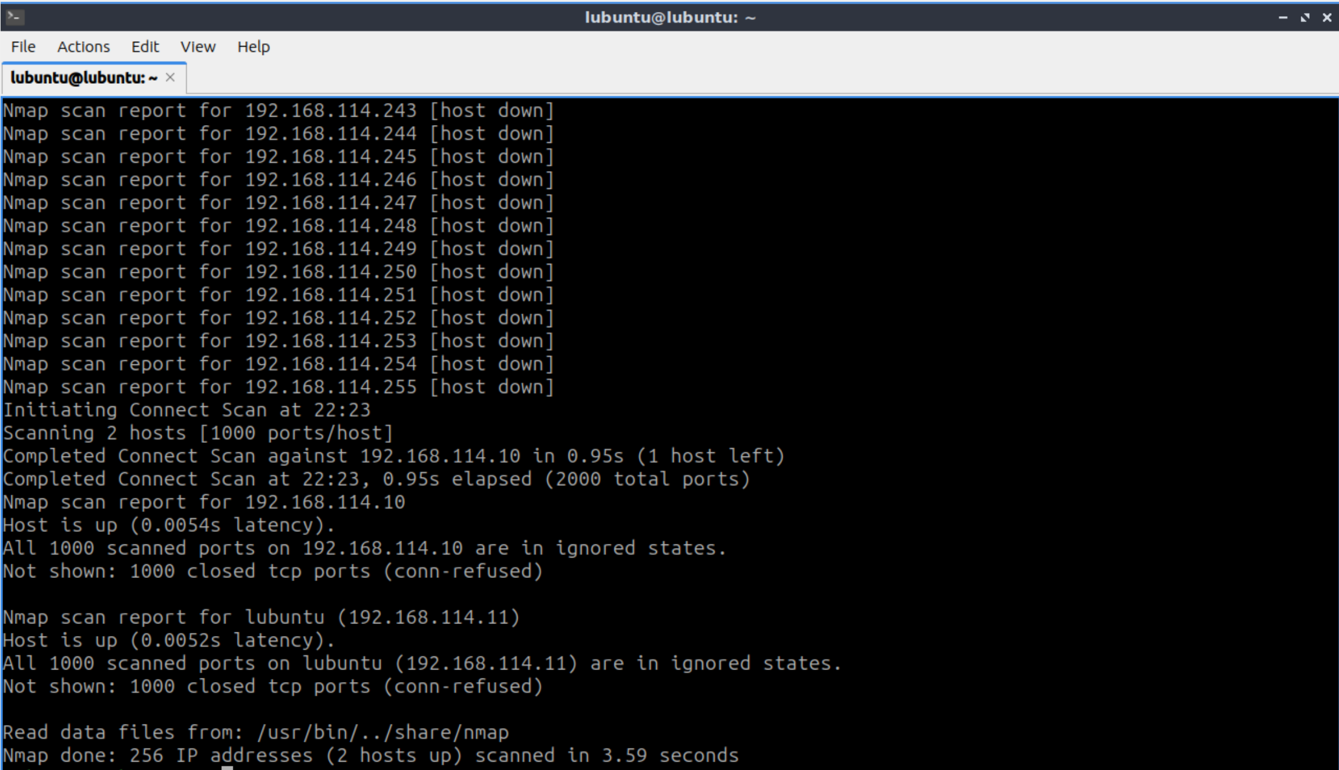

לא מצא כלום.

-192.168.120.0/24:  
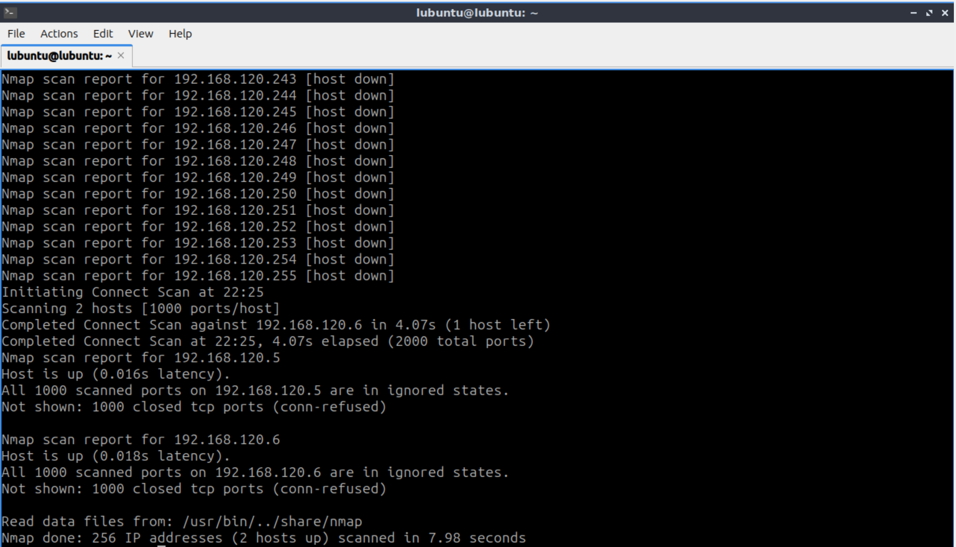

לא מצא כלום.

- 192.168.231.0/24

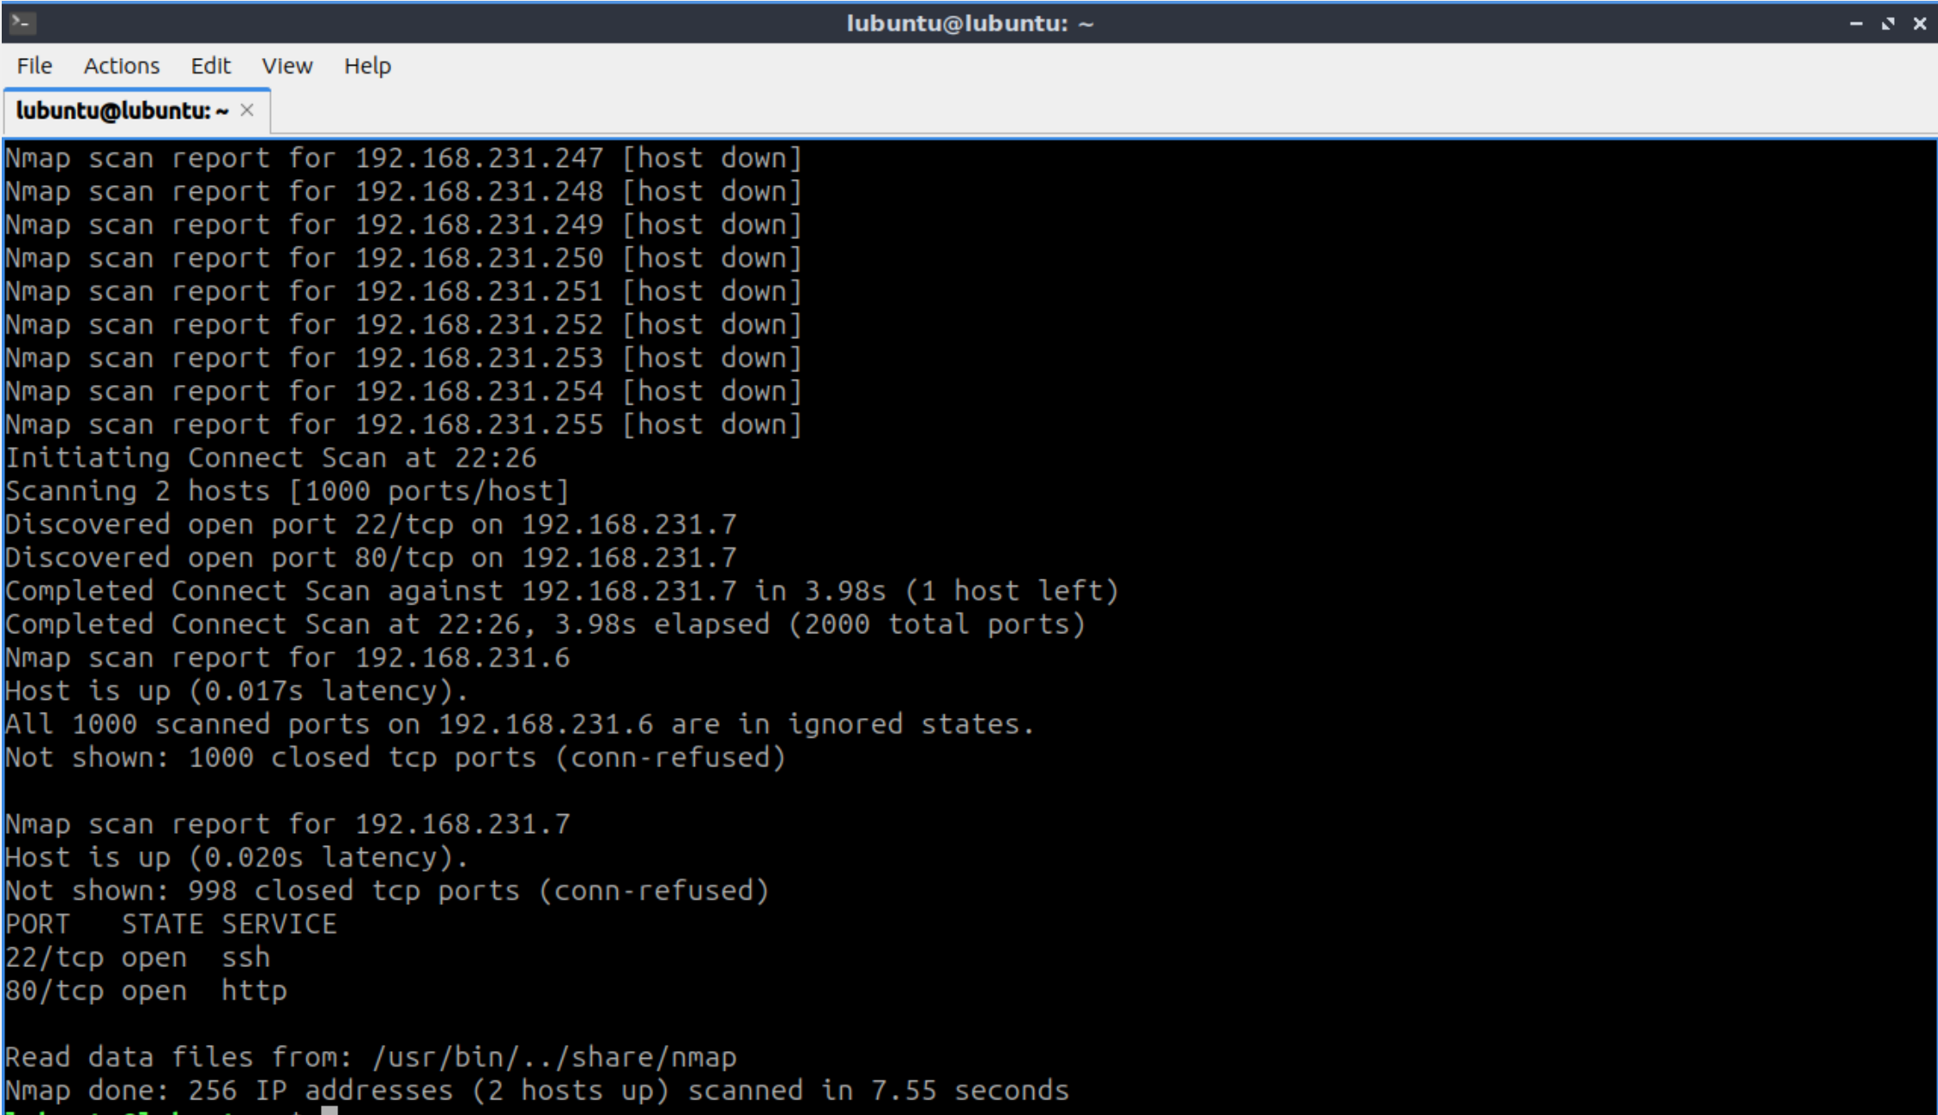

זהו כרטיס הרשת שאליו מחובר מחשב הdmz שלנו, ואכן ניתן לראות שנמצאו כאן שני פורטים אקטיביים בip של הdmz שלנו- port=22 עבור שרת הssh שפתחנו (ורשום גם 'open ssh') וport=80 עבור שרת הapache שפתחנו (ורשום 'open http').

**חלק ד:**

כעת נחליף מחשב על מנת שנוכל להוריד kali (משום מה זה לא נתן לנו במחשב הזה לאחר פעמים רבות שניסינו-  ☹) ולכן כתובות הip יהיו שונות, נבצע את כל מה שצריך מחדש (יצירת נתיבים דרך הראוטר, יצירת שרת ssh והתחברות אליו מהattacker), וכעת נוכל להתחיל בחלק הבא:

בעולם הגדול והיפה שבחוץ, בעת פריצה לשרת, נוריד מהאינטרנט קובץ עם שמות משתמש וסיסמאות נפוצות ונריץ על המחשב ככה שהוא ינסה להתחבר איתן לשרת ויריץ ברצף, אך אצלנו אנחנו קבענו את הסיסמה, ולכן יצרנו קובץ מקומי עם סיסמות שביניהן הסיסמה הנכונה וקובץ עם שמות משתמש שביניהם שם המשתמש הנכון, ונריץ מהkali את הפקודה עם הmetsploit:  
Sudo msfdb init && msfconsole

וכעת:

נגדיר את קובץ שמשות המשתמש והסיסמות:

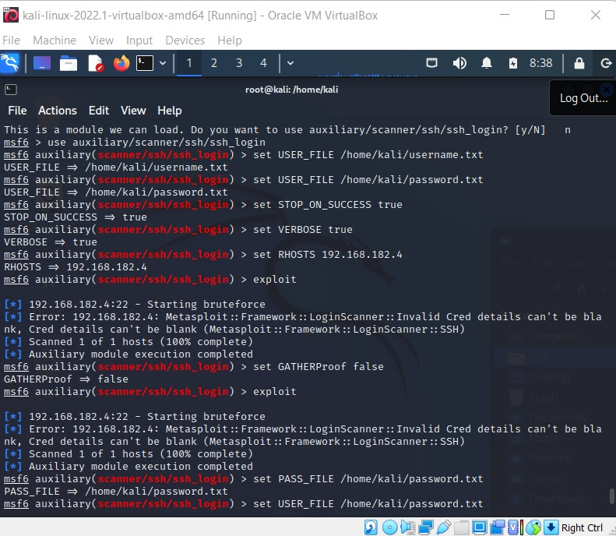

ונריץ סריקה:

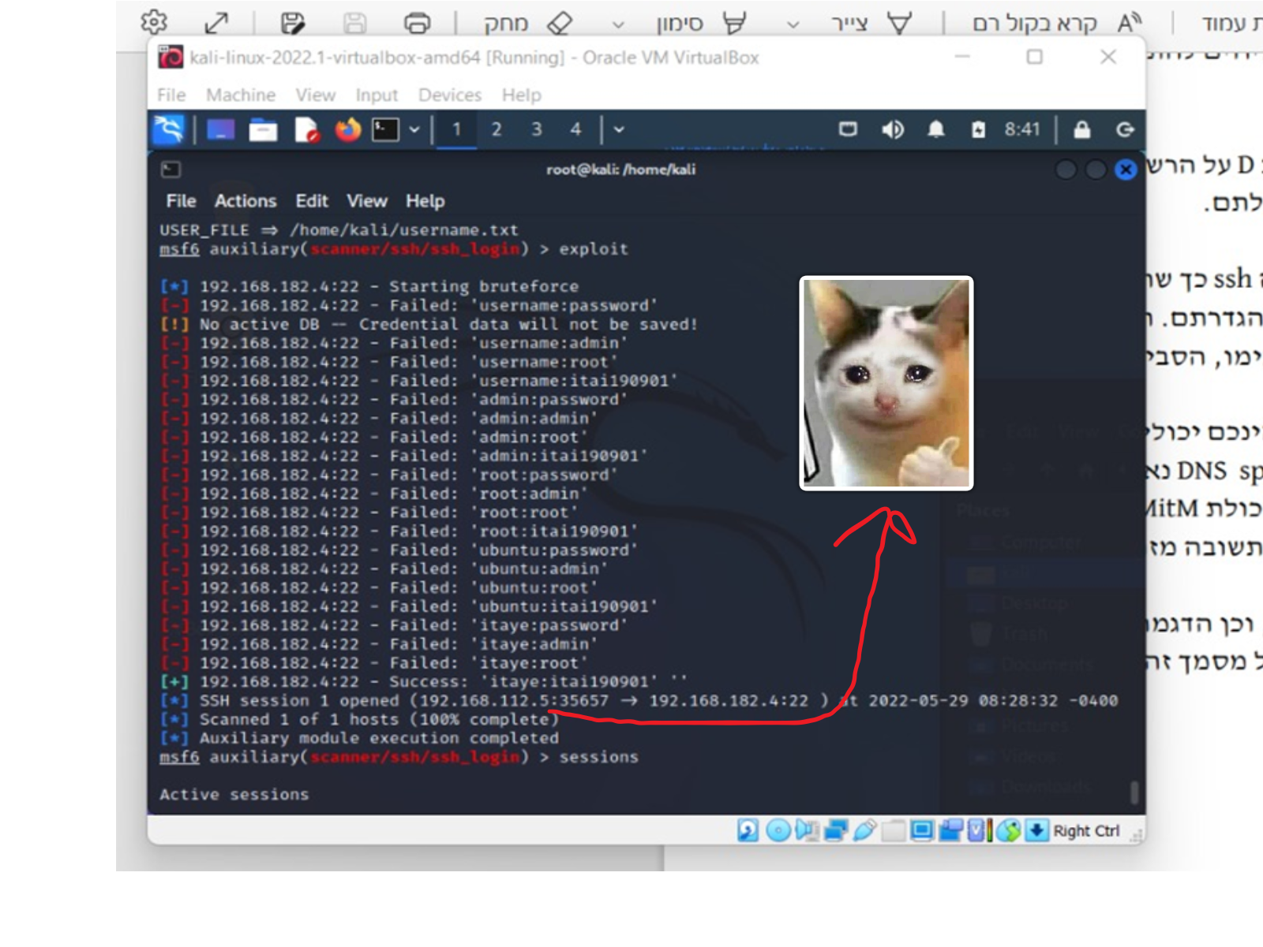

(הסתרנו את שמות המשתמש והסיסמאות האמיתיים שהגדרנו ברשותכם).

**חלק ה:**

נרשום קוד למתקפת DNS, שיהיה בראוטר (בהנחה שלתוקף תהיה גישה לראוטר), מכיוון שכל התקשורת עוברת דרך הראוטר הוא יוכל להשפיע על כל השאילתות של המחשבים שאצלו ברשת.

כעת, אנו רוצים להדגים את זה על המחשב הפרטי, לכן נריץ ifconfig מהמחשב הפרטי לגילוי הip שלו:

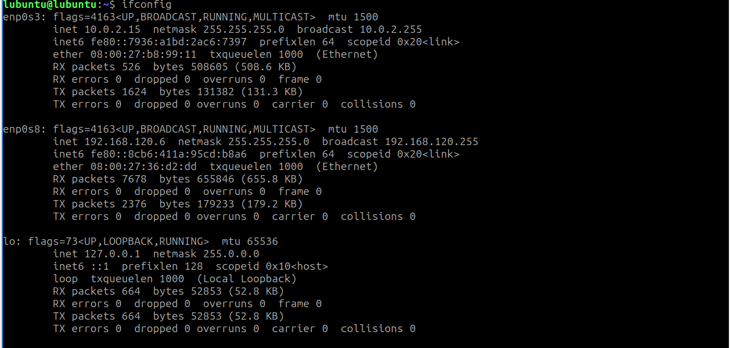

ונבדוק מהראוטר בשביל לראות מאיזה ממשק התקשורת עם הprivate_pc מתבצעת:  
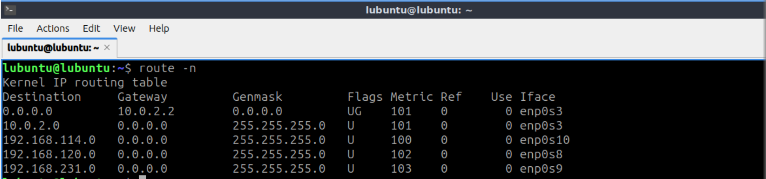

ניתן לראות שזה מenp0s8, נזכור את זה לכתיבת הקוד:

וכעת, להסבר הקוד כולו שכתבנו:

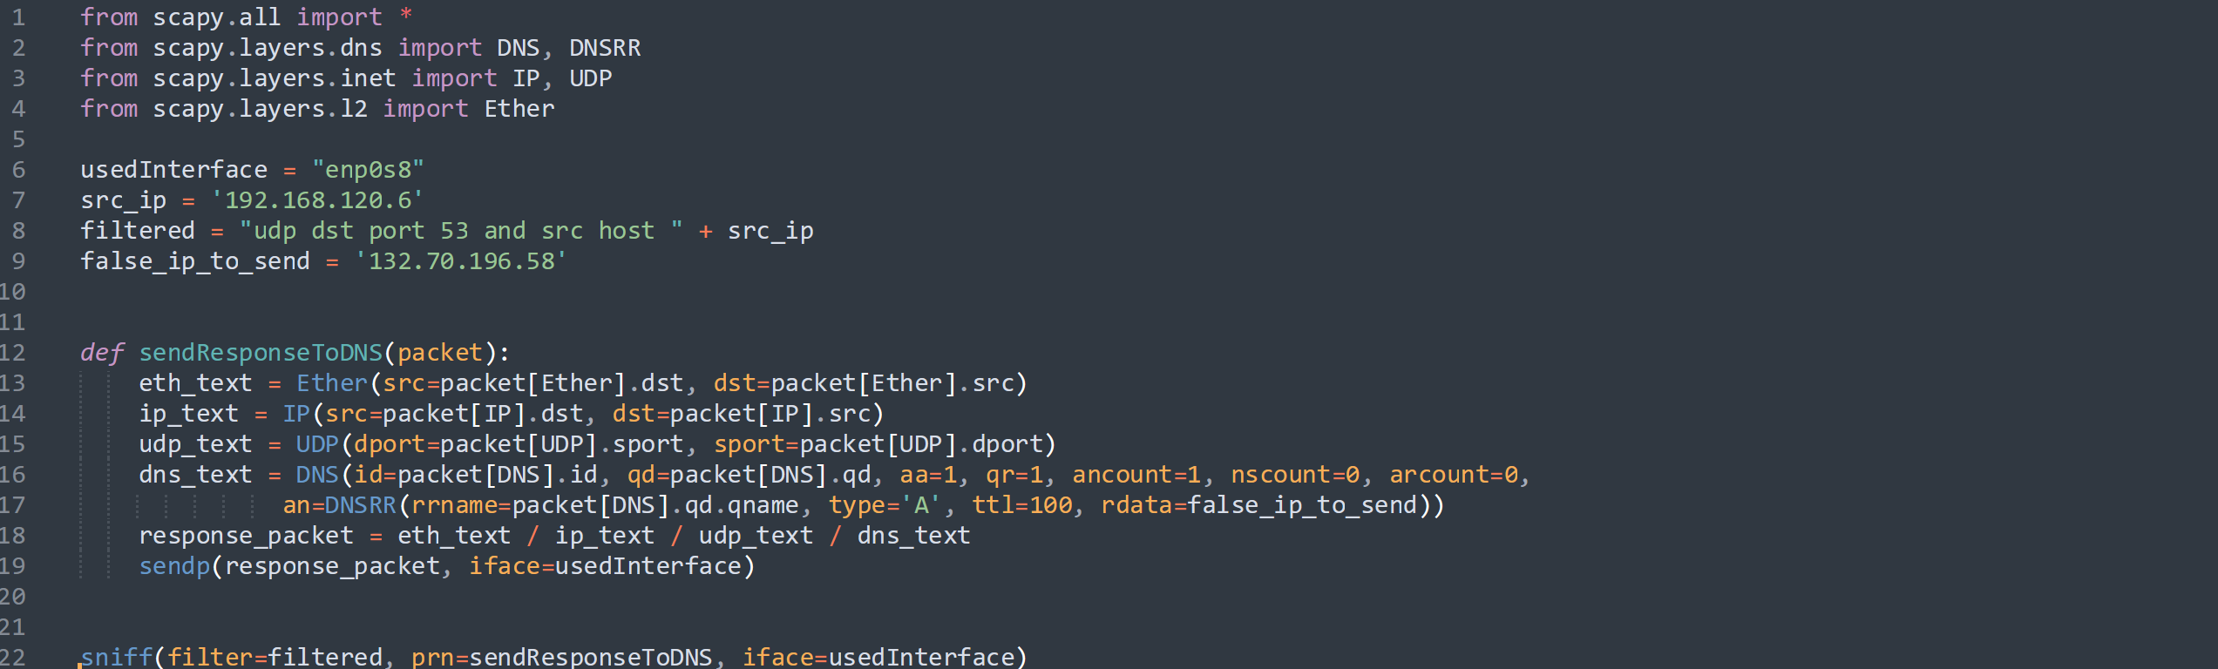

(בשביל ההרצה יש להתקין את ספריית scapy עם הפקודה "sudo apt-get install pthon3-scapy" ואז להריץ עם python3 filename.py)

הסבר על הקוד:

שורות 1-4 importים נחוצים.  
הגדרת משתנים:  
- usedInterface שלנו יהיה הממשק עליו נסניף את התעבורה (במקרה שלנו enp0s8 בשביל להסניף את התקשורת עם הprivate_pc).  
- src_ip הip של המחשב שנסניף ממנו את התעבורה (במקרה שלנו 192.168.120.6)  
- filterded פילטר לפרוטוקול הdns.  
- false_ip_to_send הכתובת המזויפת שנשלח לשאילתות הdns.

כעת הפונקציה sendResponseToDNS זאת הפונקציה שתתבצע בעת קבלת שאילתת dns:  
הגדרת הדברים שצריך בשביל להגיב ללקוח:  
לפני שאסביר אותם נזכר במודל חמש השכבות שלמדנו, בקוד שכאן אנחנו מגדירים ארבע שכבות לפי המודל (בלי הפיזית):  
- eth: החלק של שכבת הlink, בו נצטרך להגדיר את היעד והמקור אבל בפרוטוקול ethernet (נחליף בין המקור והיעד מהחבילה שקיבלנו על מנת שתתבצע שליחת חבילה בכיוון ההפוך).  
-ip: החלק של שכבת הnetwork, כאן נרשום את הip של המקור של החבילה ושל היעד שלה (גם כאן נחליף בין המקור והיעד של החבילה שקיבלנו).  
-udp: שכבת התעבורה שתתבצע בפרוטוקול udp, יש לנו dport (פורט יעד שהוא המקור של החבילה שקיבלנו) וsport (פורט מקור שהוא היעד של החבילה שקיבלנו).  
וdns: זה מה שיוצג בשכבת האפליקציה, התוכן האמיתי, כן הנתונים הראשונים יישארו כבכל חבילה, וan שזאת בתכלס התשובה ובdata נצטרך להחזיר לשאילתה את כתובת הip של מה שביקשה ונחזיר את הfalse ip שלנו ובכך הprivate_pc יקבל כתובת שגויה ונוכל לנתב אותו לאן שנרצה לשליחת הודות.

ולבסוף נגדיר את שורת הקוד שתסניף את כל השאילתות וכאשר נריץ את הקוד הזה בכל שאילת שתתקבל בממשק שקיבלנו עם פילטר של dns נשתמש בפונקציה שאנחנו יצרנו ונחזיר ip שקרי.

הדגמה:

נבקש בprivate את הip של google.com, עם nslookup google.com

ואכן:

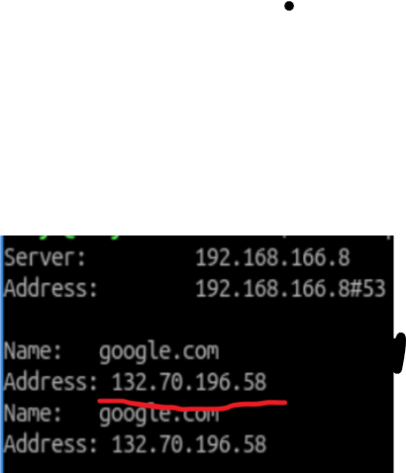

!!!!!!!!!!!!!

הסוף!!